

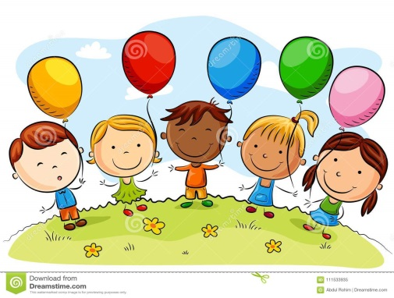

ROTINA DO INTEGRAL

TERÇA- FEIRA 16/06/2020



**HORA DA CANÇÃO**

* Iniciar a aula com a música A Lagarta Comilona. (Vídeo no blog)

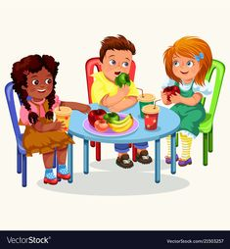 **HORA DO CAFÉ DA MANHÃ.**

Momento muito especial para as crianças.

É uma das principais refeições para o desenvolvimento da criança, por

Isso deixamos a criança bem à vontade damos o tempo necessário para comer todo o lanche enviado pela família.

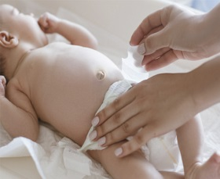

**Troca de Fralda**

* AULA EXTRA:

Educação física (Mabbya)

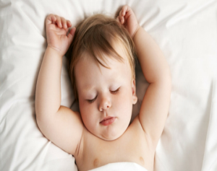

**Soninho**

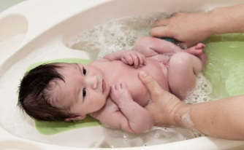

**Banho**

* Almoço
* Escovação e troca da fralda.
* Atividade Encaixe a parte que falta do desenho. (Vídeo no blog)
* Momento da história: História de Pescador. (Vídeo no blog)
* Troca de turno.

***ROTINA DAS CRIANÇAS MAIORES.***

* Momento da tarefa de casa. (Quem não tem tarefa de casa, brinca com massinha ou desenho livre).
* Momento da música A Lagarta Comilona. (Vídeo no blog)
* Atividade Encaixe a parte que falta do desenho. (Vídeo no blog)
* Momento da história: História de pescador. (Vídeo no blog)
* Banho
* Almoço
* Escovação
* Para os maiores momento do soninho.
* Troca de turno.

